- Chargement du FALCON
Connecter le Falcon au PC avec le port USB
Sur le FALCON, sélectionner Communication
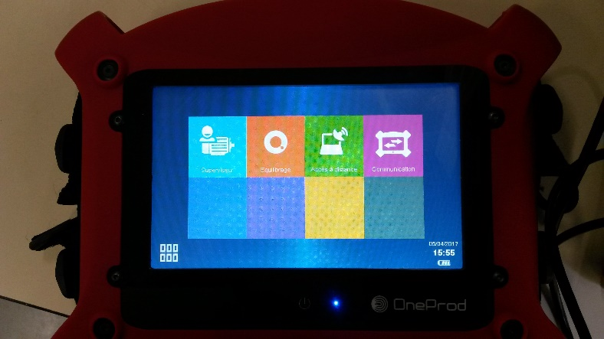
L’écran suivant s’affiche :
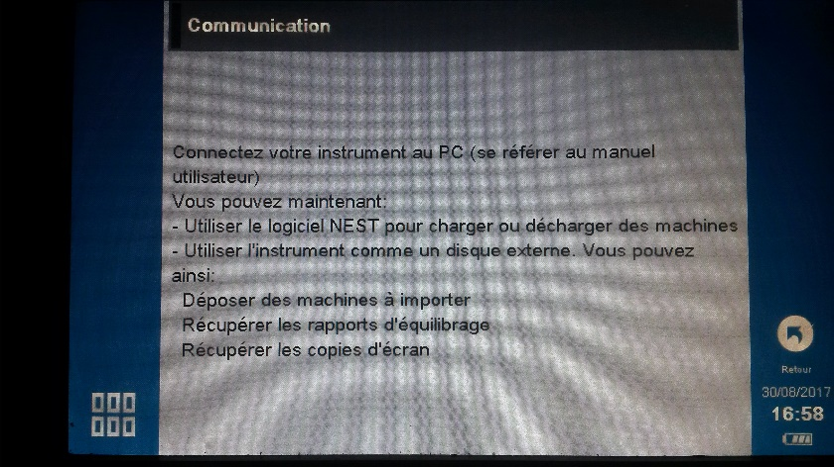
Dans le logiciel NEST, sélectionner l’équipement puis
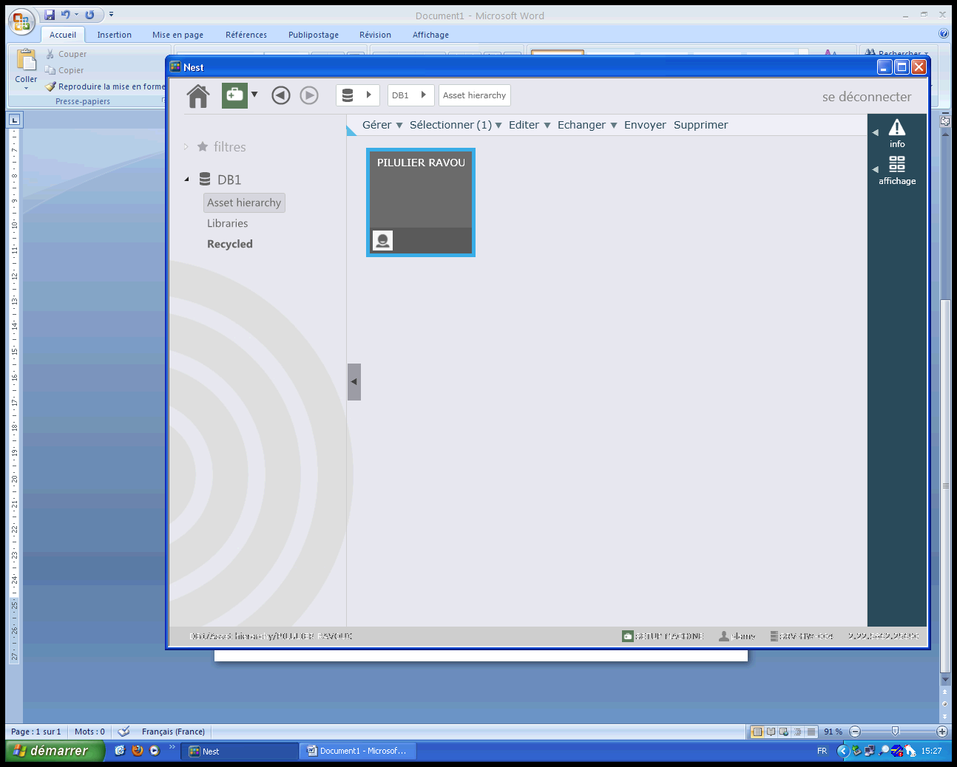
ENVOYER AU COLLECTEUR
( valide si collecteur HAWK connecté)

- Réalisation des mesures.
Placer le capteur sur l’équipement aux endroits prévus
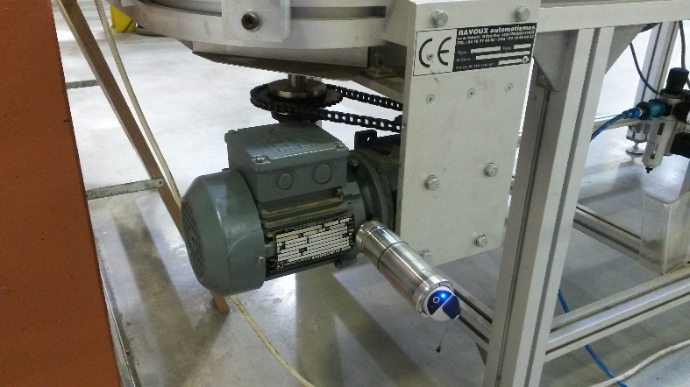
Appuyer 3 secondes sur le capteur sans fil et attendre que la diode bleue s’allume et clignote (rouge éteinte)

Sur le FALCON, sélectionner Superviseur
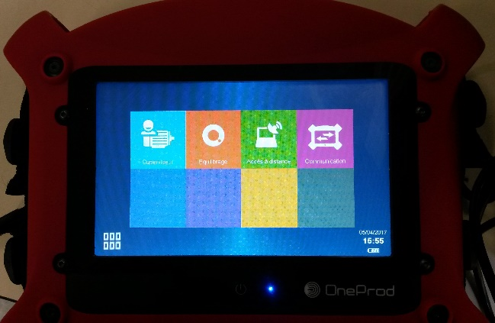

Sélectionner l’équipement à surveiller puis appuyer sur OK
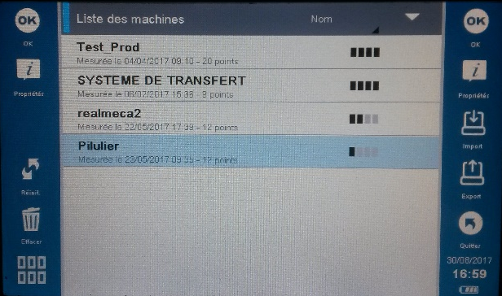

Appuyer sur le point d’interrogation
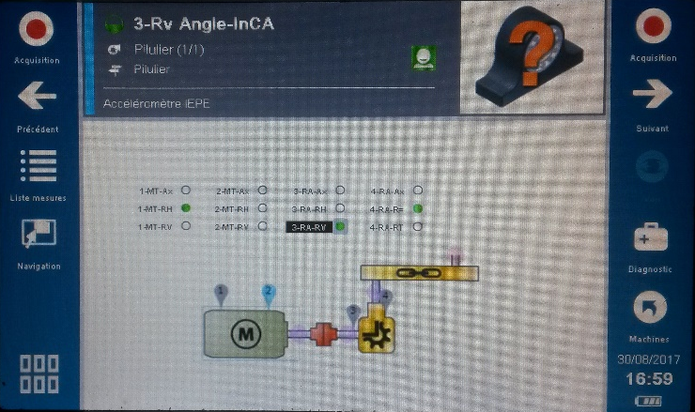
Choisir l’axe dans lequel le capteur va mesurer (Chercher l’inscription « X » sur le capteur) puis Enregistrer
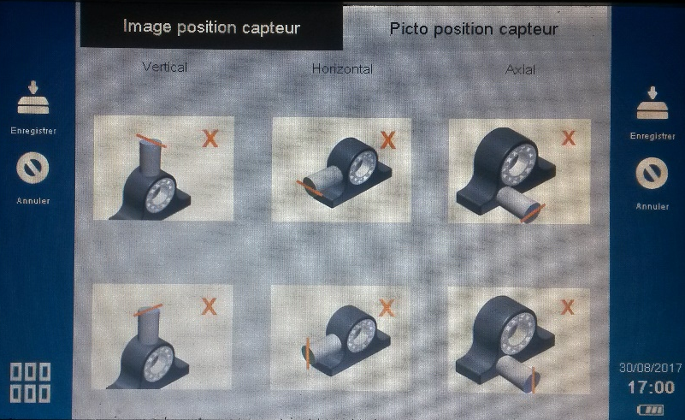
Une fois le système en fonctionnement, lancer la mesure en appuyant sur Acquisition
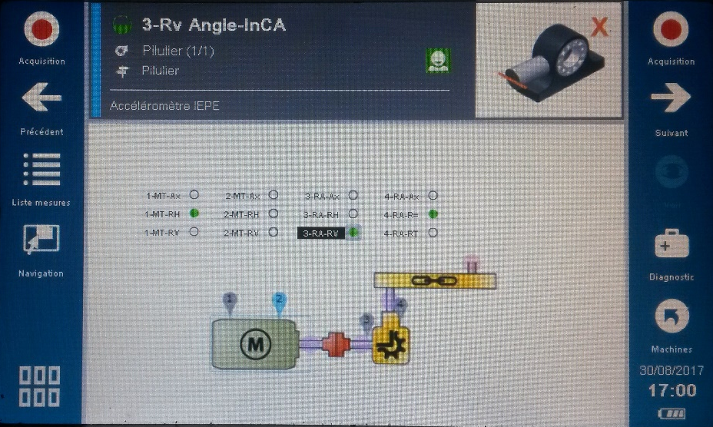

Les résultats s’affichent
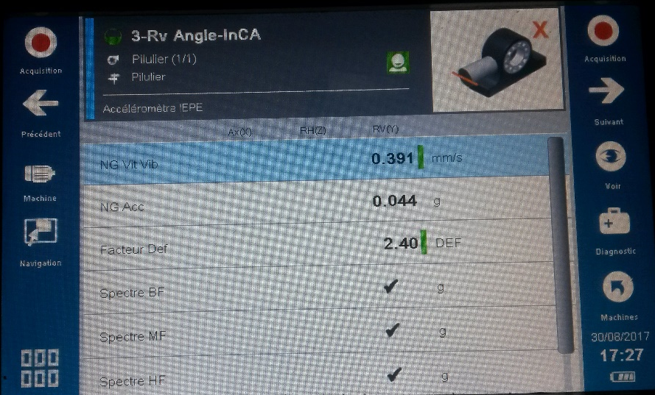
Appuyer sur Diagnostic
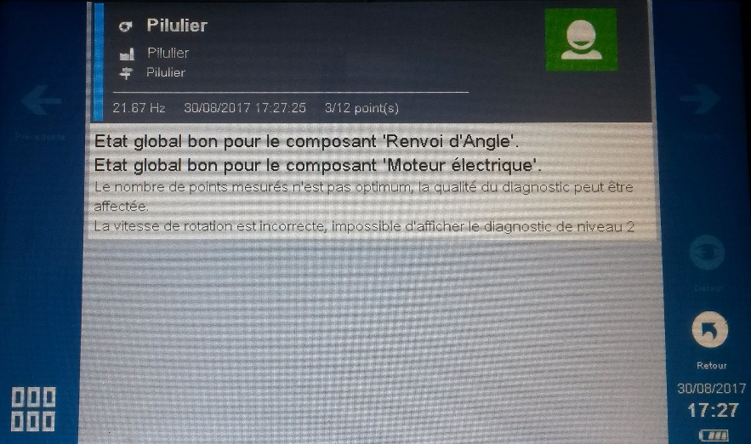

- Analyse des spectres (niveau BTS)
Sélectionner le spectre (BF, MF ou HF), puis appuyer sur voir
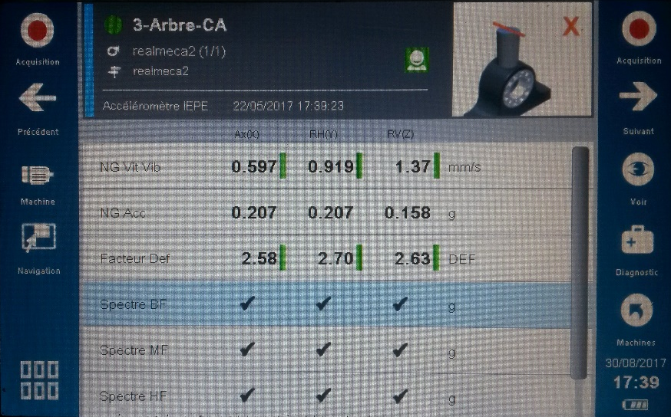

les spectres suivant les 3 directions de mesure du capteur s’affichent
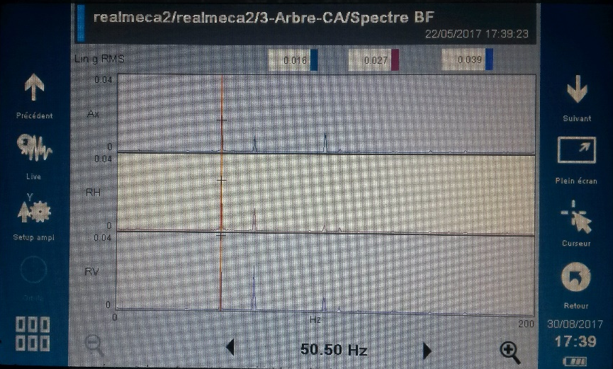
En appuyant sur Setup ampl, il est possible de sélectionner l’échelle des ordonnées et l’unité de mesure des vibrations
